Robinia pseudoacacia, Gewöhnliche Robinie (Scheinakazie)
[Fabaceae,Schmetterlingsblütler]

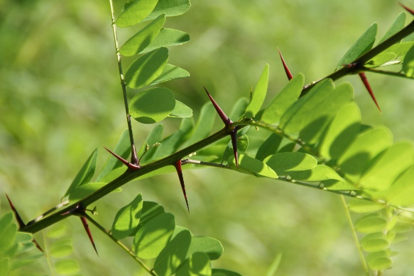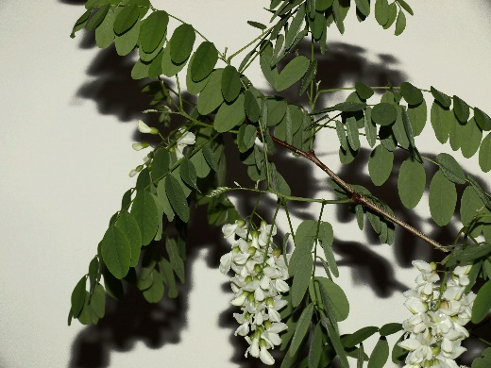

Merkmale: Dieser Makrophanerophyt erreicht eine Höhe von 3-12 m und ein Höchstalter von 60(100-200) Jahren.
Die Scheinakazie bildet meist verdornte Langtriebe.
Die unpaarig gefiederten Laubblätter bestehen aus 3-10 Fiederpaaren, deren Teilblätter oval und ganzrandig sind.
Der traubige Blütenstand ist zuerst aufrecht, später hängend und besteht aus 20-50 weißen, duftenden Blüten.
Die flache, länglich-gebogene Frucht ist braun, kahl und hat im Inneren 4-10 nierenförmige Samen.
Ökologie: Robinia pseudoacacia ist eine Lichtbaumart die häufig als Zier-/ Bienenweide und bodenbefestigender Forstbaum kultiviert wird. Durch die Symbiose mit Knöllchenbakterien findet eine Überdüngung des Bodens statt, die vegetationszerstörend wirkt. Die Scheinakazie wird als invasiver Neophyt eingestuft, da sie sich über die Wurzelbrut sehr stark verbreitet.
Blütezeit: Mai bis Juni
Höhenstufe: collin bis submontan
Rote Liste Nordtirol¹: i
Rote Liste Osttirol¹: i
Rote Liste Österreich²: n
L | T | K | F | R | N | S
6 | 6 | 7 | 4 | 6 | 7 | 1

Zeigerwerte:

